**二次函数与直角三角形存在问题 导学案**

【问题描述】如图，在平面直角坐标系中，点*A*坐标为（1,1），点*B*坐标为（5,3），在*x*轴上找一点*C*使得△*ABC*是直角三角形，求点*C*坐标．

学科网(www.zxxk.com)--教育资源门户，提供试题试卷、教案、课件、教学论文、素材等各类教学资源库下载，还有大量丰富的教学资讯！学科网(www.zxxk.com)--教育资源门户，提供试题试卷、教案、课件、教学论文、素材等各类教学资源库下载，还有大量丰富的教学资讯！

几何法：（1）“两线一圆”作出点；

1. 构造三垂直相似，利用对应边成比例求线段，必要时可设未知数．
2. 以为例：

【构造三垂直】

学科网(www.zxxk.com)--教育资源门户，提供试题试卷、教案、课件、教学论文、素材等各类教学资源库下载，还有大量丰富的教学资讯！

代数法：（1）表示点*A*、*B*、*C*坐标；

（2）表示线段*AB*、*AC*、*BC*；

（3）分类讨论①*AB*²+*AC*²=*BC*²、②*AB*²+*BC*²=*AC*²、③*AC*²+*BC*²=*AB*²；

（4）代入列方程，求解．

（5）以为例

学科网(www.zxxk.com)--教育资源门户，提供试题试卷、教案、课件、教学论文、素材等各类教学资源库下载，还有大量丰富的教学资讯！

（1）表示点：设坐标为（*m*，0），又*A*（1，1）、*B*（5，3）；

（2）表示线段：，，；

（3）分类讨论：当为直角时，；

（4）代入得方程：，解得：．

例1．如图，在平面直角坐标系中，抛物线（*a*≠0）的图象与*x*轴交于*A*、*C*两点，与*y*轴交于点*B*，其中点*B*坐标为（0，－4），点*C*坐标为（2，0）．

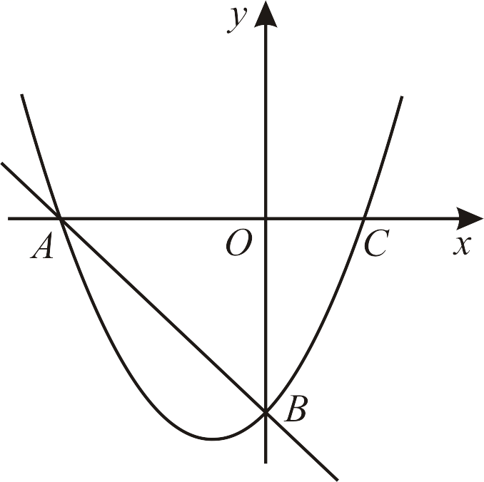

(1)求此抛物线的函数解析式．

(3)点*P*为该抛物线对称轴上的动点，使得△*PAB*为直角三角形，请求出点*P*的坐标．

【答案】(1)

(3)*P*点坐标为：（-1，3），（-1，-5），，

【分析】（1）直接将*B*（0，-4），*C*（2，0）代入，即可求出解析式；

（3）分三种情况讨论，①当∠*PAB*=90°时，即*PA*⊥*AB*，则设*PA*所在直线解析式为：，将*A*（-4,0）代入得，解得：，此时*P*点坐标为：（-1,3）；②当∠*PBA*=90°时，即*PB*⊥*AB*，则设*PB*所在直线解析式为：，将*B*（0，-4）代入得，，此时*P*点坐标为：（-1,-5）；③当∠*APB*=90°时，设*P*点坐标为：，由于*PA*所在直线斜率为：，*PB*在直线斜率为：，=-1，则此时*P*点坐标为：，．

【详解】（1）解：将*B*（0，-4），*C*（2，0）代入，

得：，

解得：，

∴抛物线的函数解析式为：．

（3）①当∠*PAB*=90°时，

即*PA*⊥*AB*，则设*PA*所在直线解析式为：，

将*A*（-4,0）代入得，，

解得：，

∴*PA*所在直线解析式为：，

∵抛物线对称轴为：*x*=-1，

∴当*x*=-1时，，

∴*P*点坐标为：（-1，3）；

②当∠*PBA*=90°时，

即*PB*⊥*AB*，则设*PB*所在直线解析式为：，

将*B*（0，-4）代入得，，

∴*PA*所在直线解析式为：，

∴当*x*=-1时，，

∴*P*点坐标为：（-1，-5）；

③当∠*APB*=90°时，设*P*点坐标为：，

∴*PA*所在直线斜率为：，*PB*在直线斜率为：，

∵*PA*⊥*PB*，

∴=-1，

解得：，，

∴*P*点坐标为：，

综上所述，*P*点坐标为：（-1，3），（-1，-5），，时，△*PAB*为直角三角形．

【点睛】本题主要考查的是二次函数图象与一次函数、三角形的综合，灵活运用所学知识是解题的关键．

【练习】．（2023·广西贵港·九年级统考期末）如图，抛物线经过点．

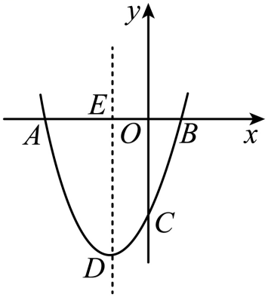

(1)求抛物线的解析式；

(2)若点*P*为第三象限内抛物线上的一点，设的面积为3，求点*P*的坐标；

(3)设抛物线的顶点为*D*，轴于点*E*，在轴上是否存在点*M*，使是以为直角边的直角三角形？若存在，请直接写出点*M*的坐标；若不存在，请说明理由．

【答案】(1)

(2)或

(3)或

【分析】（1）已知抛物线上的三点坐标，利用待定系数法可求出该二次函数的解析式；

（2）过点作轴的垂线，交于点，先运用待定系数法求出直线的解析式，设点坐标为，则点的坐标为，再根据的面积为3，就可以求出结论；

（3）分两种情况进行讨论：①以为直角顶点；②以为直角顶点设点的坐标为，根据勾股定理列出方程，求出的值即可．

【详解】（1）解：抛物线经过点，

，解得．

抛物线的解析式为：；

（2）解：如图，过点作轴的垂线，交于点．

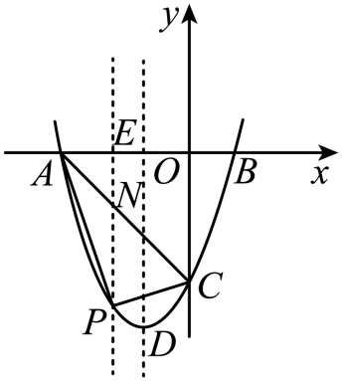

设直线的解析式为，由题意，得

，解得，

直线的解析式为：．

设点坐标为，则点的坐标为，

，

∵的面积为3，

∴，即，

解得：，

∴点*P*的坐标为或；

（3）解：解：在轴上是存在点，使是以为直角边的直角三角形．理由如下：

∵，

顶点的坐标为，

，

．

设点的坐标为，分两种情况进行讨论：

①当为直角顶点时，如图，

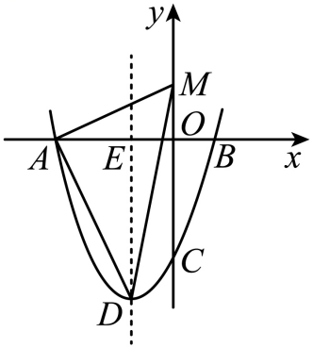

由勾股定理，得，

即，

解得，

所以点的坐标为；

②当为直角顶点时，如图，

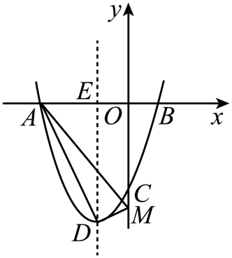

由勾股定理，得，

即，

解得，

所以点的坐标为；

综上可知，在轴上存在点，能够使得是直角三角形，此时点的坐标为或．

【点睛】本题考查了二次函数综合题，涉及到用待定系数法求一次函数、二次函数的解析式，三角形的面积，二次函数的顶点式的运用，勾股定理等知识，解题的关键是运用数形结合、分类讨论及方程思想进行求解．

例2．如图，在平面直角坐标系中，抛物线与*x*轴相交于点*A*、*B*（点*A*在点*B*的左侧），与*y*轴相交于点*C*，连接．

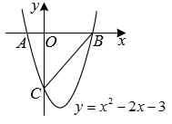

(1)求线段*AC*的长；

(3)若点*M*为该抛物线上的一个动点，当为直角三角形时，求点*M*的坐标．

【答案】(1)

(3)或或或

【分析】（1）根据解析式求出*A*，*B*，C的坐标，然后用勾股定理求得*AC*的长；

（3）设点*M*（*m*,*m2*-2*m*-3），分情况讨论，当，，分别列出等式求解即可．

【详解】（1）与*x*轴交点：

令*y*=0，解得，

即*A*（-1，0），*B*（3，0），

与*y*轴交点：

令*x*=0，解得*y*=-3，

即*C*（0，-3），

∴*AO*=1,*CO*=3,

∴;

（3）设点*M*（*m*,*m2*-2*m*-3），

，

，

,

①当时，

，

解得，（舍），，

∴*M*（1，-4）；

②当时，

，

解得，，（舍），

∴*M*（-2，5）；

③当时，

，

解得，，

∴*M*或；

综上所述：满足条件的*M*为或或或．

【点睛】本题是二次函数综合题，考查了与坐标轴交点、线段求值、存在直角三角形等知识，解题的关键是学会分类讨论的思想，属于中考压轴题．

【练习】．已知直线*l*与*x*轴、*y*轴分别相交于*A*（1，0）、*B*（0，3）两点，抛物线*y*＝*ax*2﹣2*ax*+*a*+4（*a*＜0）经过点*B*，交*x*轴正半轴于点*C*．

（1）求直线*l*的函数解析式和抛物线的函数解析式；

（2）在第一象限内抛物线上取点*M*，连接*AM*、*BM*，求△*AMB*面积的最大值及点*M*的坐标；

（3）抛物线上是否存在点*P*使△*CBP*为直角三角形，如果存在，请直接写出点*P*的坐标；如果不存在，请说明理由．

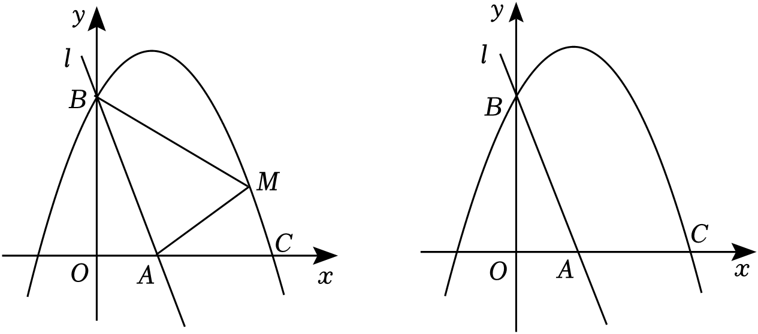

【解答】解：（1）设直线*l*的函数解析式为*y*＝*kx*+*b*，

分别把点*A*（1，0）、*B*（0，3）代入*y*＝*kx*+*b*，得：

菁优网-jyeoo，

解得：菁优网-jyeoo，

∴直线*l*的函数解析式为*y*＝﹣3*x*+3，

把*B*（0，3）代入抛物线*y*＝*ax*2﹣2*ax*+*a*+4中，得：3＝*a*+4，

∴*a*＝﹣1，

∴抛物线的函数解析式为*y*＝﹣*x*2+2*x*+3；

（2）如图1，连接*OM*，

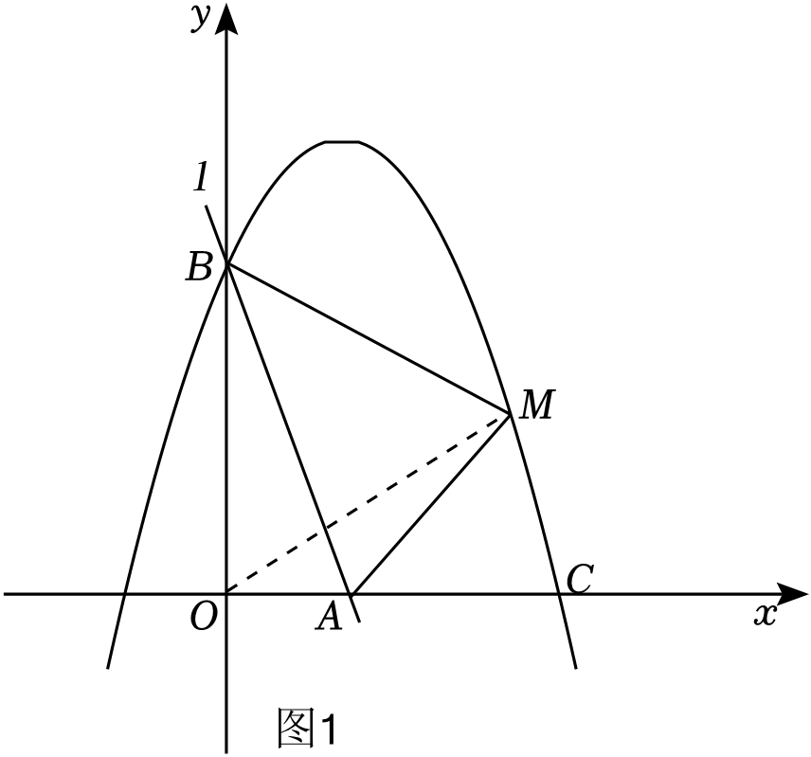

令*y*＝0，得﹣*x*2+2*x*+3＝0，

解得：*x*1＝﹣1，*x*2＝3，

∴抛物线与*x*轴的交点坐标为（﹣1，0）和（3，0），

设点*M*的坐标为（*m*，﹣*m*2+2*m*+3），

∵点*M*在第一象限的抛物线上，

∴0＜*m*＜3，

设△*AMB*的面积为*S*，

则*S*＝*S*△*OBM*+*S*△*OAM*﹣*S*△*AOB*＝菁优网-jyeoo×3×*m*+菁优网-jyeoo×1×（﹣*m*2+2*m*+3）+菁优网-jyeoo×3×1＝菁优网-jyeoo，

∵菁优网-jyeoo＜0，

∴在顶点处取得最大值，

即当*m*＝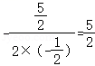时，*S*取得最大值，

*S*最大＝菁优网-jyeoo，

当*m*＝菁优网-jyeoo时，﹣*m*2+2*m*+3＝﹣（菁优网-jyeoo）2+2×菁优网-jyeoo+3＝菁优网-jyeoo，

∴点*M*的坐标为（菁优网-jyeoo，菁优网-jyeoo），

∴△*AMB*面积的最大值为菁优网-jyeoo，点*M*的坐标为（菁优网-jyeoo，菁优网-jyeoo）；

（3）存在．

如图2，当点*C*为直角顶点时，

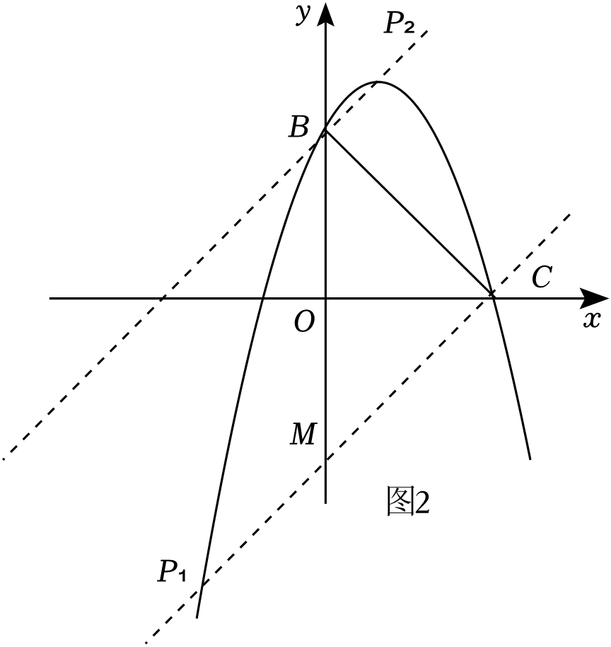

∵点*B*（0，3），点*C*（3，0），

∴*OB*＝*OC*＝3，

∴△*OBC*是等腰直角三角形，

∴∠*BCO*＝45°，

∵∠*BCP*＝90°，

∴∠*OCM*＝45°，

∴△*OCM*是等腰直角三角形，

∴点*M*坐标为（0，﹣3），

设直线*CM*的解析式为*y*＝*kx*+*b*，

把点*C*（3，0）和点*M*（0，﹣3）分别代入*y*＝*kx*+*b*中，得：

菁优网-jyeoo，

解得：菁优网-jyeoo，

∴直线*CM*的表达式为*y*＝*x*﹣3，

由题意得：﹣*x*2+2*x*+3＝*x*﹣3，

解得：*x*1＝﹣2，*x*2＝3，

当*x*＝﹣2时，*y*＝﹣2﹣3＝﹣5，

∴*P*1（﹣2，﹣5）；

如图2，当点*B*为直角顶点时，

同理求出直线*BP*2的解析式为*y*＝*x*+3，

由题意得：﹣*x*2+2*x*+3＝*x*+3，

解得：*x*1＝0，*x*2＝1，

当*x*＝1时，*y*＝1+3＝4，

∴*P*2（1，4）；

如图3，当点*P*为直角顶点时，

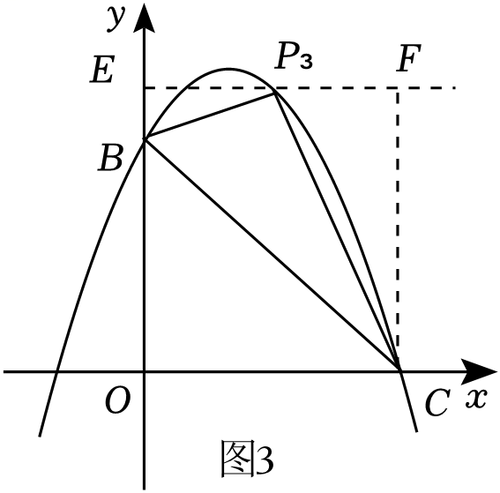

设*P*3（*n*，﹣*n*2+2*n*+3），

过点*P*3作*P*3*E*⊥*y*轴于点*E*，过点*C*作*CD*⊥*P*3*E*交*EP*3的延长线于点*F*，

∴∠*BEP*3＝∠*CFP*3＝90°，

∴∠*EP*3*B*+∠*EBP*3＝90°，

∵∠*BP*3*C*＝90°，

∴∠*EP*3*B*+∠*FP*3*C*＝90°，

∴∠*FP*3*C*＝∠*EBP*3，

∴△*BEP*3∽△*P*3*FC*，

∴菁优网-jyeoo，

∴菁优网-jyeoo，

解得：*n*1＝菁优网-jyeoo，*n*2＝菁优网-jyeoo，*n*3＝0（舍去），

∴*P*3（菁优网-jyeoo，菁优网-jyeoo），*P*4（菁优网-jyeoo，菁优网-jyeoo）．

综上所述，点*P*的坐标为*P*1（﹣2，﹣5），*P*2（1，4），*P*3（菁优网-jyeoo，菁优网-jyeoo），*P*4（菁优网-jyeoo，菁优网-jyeoo）．